「臺北市立大學陸生青年學習營」實施計畫

- 活動目的
- 利用臺北學，由觀察都市環境開始，試著找出地區特色並進行分析與歸納，使學生們能更了解臺北。
- 藉由都市觀察與設計發想等相關課程，提供兩岸師資都市設計教育之交流平臺。
- 透過課程的安排與實作學習營的過程，使臺生與陸生共同組隊合作，促進兩岸學生更了解彼此。

- 主辦單位：臺北市政府教育局

- 承辦單位：臺北市立大學（市政管理學院 城市發展學系）

- 協辦單位：都市及區域研究學會

- 活動日期：106年7月3日（星期一）至106年7月7日（星期五）

- 活動地點：臺北市立大學（天母校區）市政管理學院

- 參加對象
- 對象：來臺陸生60人，臺生30人，共90人
- 指導老師（預訂）
邱英浩 英國諾丁漢大學 建成環境博士
吳杰穎 美國德州農工大學 都市及區域研究 博士
王佳惠 美國伊利諾大學香檳校區 建築博士
顏亮一 美國加州大學洛杉磯分校 都市規劃博士
莊旻達 臺灣師範大學 政治學研究所博士
高立新 中國文化大學 建築及都市設計博士候選人
莊亦婷 美國哈佛大學 建築研究所碩士
汪至佳 英國倫敦大學 都市計畫碩士
彭瀞慧 英國諾丁漢大學 建成環境碩士
陳昱竹 英國諾丁漢大學 建成環境碩士
- 分組方式：一組9人，共分十組，各組搭配1位指導老師

- 活動方式
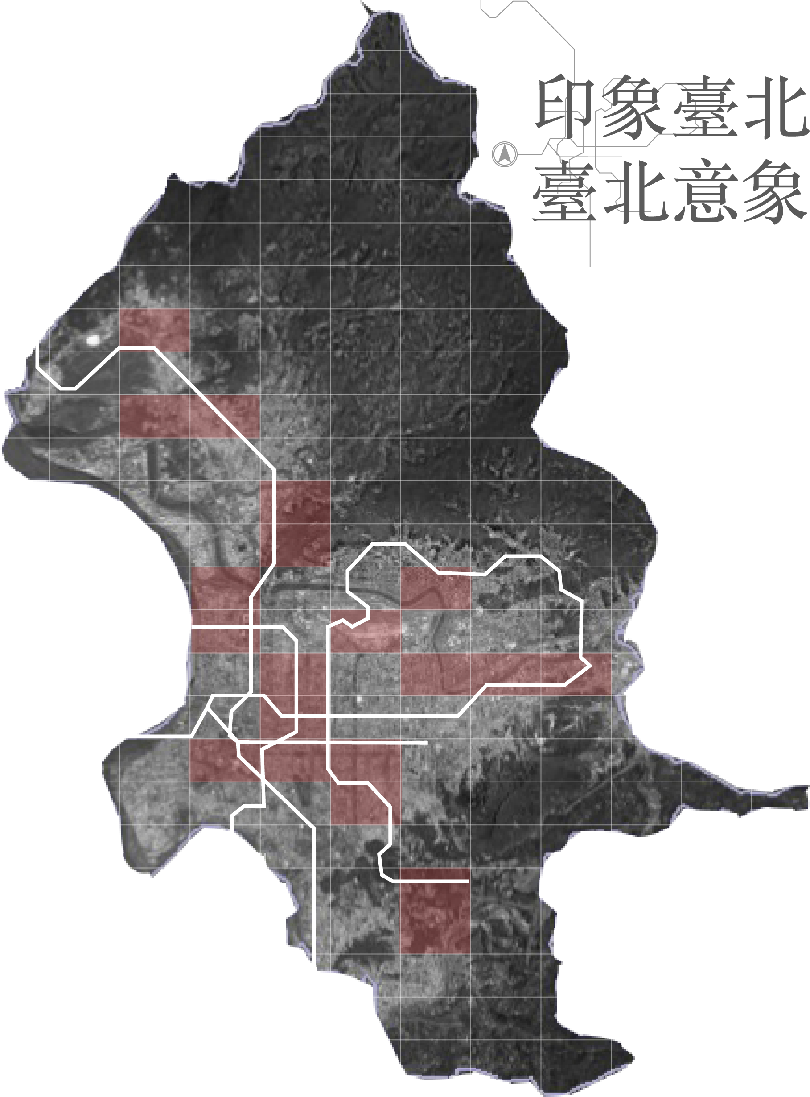
- 臺北市為範圍，沿著捷運路線圖，由各組自行選擇基地位置及範圍。
- 透過基地的走訪，與蒐集該地區建築、景觀等區域紋理後，分析基地人、文、地、產、景資訊。
- 藉由分析結論，以抽象方式表達對於基地的印象，拼湊出學生們心中屬於臺北的樣貌。
- 最後，將臺北當作一本書，結合各組實作成果，完成一份屬於大家心中的臺北意象地圖。
- 報名資訊：
- 報名日期：即日起至106年6月2日（星期五)
- 報名方式：將報名表填寫後（含家長簽名）掃描寄至ccmut2017@gmail.com信箱
- 聯絡人：02-2871-8288分機3102梁助教
- 活動流程
日期 | 時間 | 內容 | 地點
7/3(一) | 09:00~10:00 | 專題授課一（講座名稱：台北城市變遷） | C316b學術講堂
 | 10:00~11:00 | 專題授課二（講座名稱：創意思考） | C316b學術講堂
 | 11:00~12:00 | 專題授課三（講座名稱：城市意象） | C316b學術講堂
 | 12:00~13:30 | 午餐、休息 | 教室
 | 13:30~17:30 | 基地調查、討論或實作 | 基地或教室
7/4(二) | 09:00~12:00 | 基地調查、討論或實作 | 基地或教室
 | 12:00~13:30 | 午餐、休息 | 教室
 | 13:30~17:30 | 基地調查、討論或實作 | 基地或教室
7/5(三) | 09:00~10:00 | 專題授課四（講座名稱：創意城市） | C316b學術講堂
 | 10:00~11:00 | 專題授課五（講座名稱：地圖製作） | C316b學術講堂
 | 11:00~12:00 | 專題授課六（講座名稱：如何做影片） | C316b學術講堂
 | 12:00~13:30 | 午餐、休息 | 教室
 | 13:30~17:30 | 基地調查、討論或實作 | 基地或教室
7/6(四) | 09:00~12:00 | 基地調查、討論或實作 | 基地或教室
 | 12:00~13:30 | 午餐、休息 | 教室
 | 13:30~17:30 | 基地調查、討論或實作 | 基地或教室
7/7(五) | 09:00~12:00 | 基地調查、討論或實作 | 基地或教室
 | 12:00~13:30 | 午餐、休息 | 教室
 | 13:30~17:30 | 活動總評 | C316b學術講堂
備註：本活動提供陸生住宿空間，住宿地點訂於臺北市立大學學生宿舍

